السيرة الذاتية
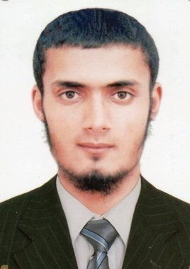
المعلومات الشخصية:
الاسم: زكرياء
اللقب: بركات
تاريخ ومكان الازدياد: 27/09/1987م بسيدي خالد ـ بسكرة
الجنسية: جزائرية
الحالة العائلية: متزوِّج
العنوان: حي دريسي محمد ؛ عند بائع الحديد بركات محمد ـ سيدي خالد / بسكرة
الهاتف: 06.96.95.85.32
البريد الإلكتروني: zakaryabarkat@ymail.com

المستوى:
ـ بكالوريا سنة: 2006 ، وسنة: 2007 ، وسنة: 2008 ، وسنة: 2010 ، وسنة: 2011 ، وسنة: 2012م. و2013م، و2014م، و2015م
ـ شهادة ليسانس في العلوم القانونية والإدارية (حقوق) بجامعة الجزائرـ1ـ سنة 2010
ـ شهادة ليسانس (ل.م.د) في العلوم الإسلامية بجامعة الجزائرـ1ـ سنة 2010م
ـ شهادة "ماستر" تخصص (عقيدة إسلامية) بجامعة الجزائرـ1ـ
ـ شهادة الكفاءة المهنية للمحاماة بكلية الحقوق ـ بن عكنون ـ / جامعة الجزائرـ1ـ سنة 2011م
ـ "دكتوراه" تخصص (عقيدة إسلامية) بجامعة الجزائرـ1ـ
ـ السنة الأولى "ماستر" بجامعة الأمير عبد القادر ـ قسنطينة ـ بقسم العقائد والأديان
ـ شهادة ليسانس في "اللغة العربية وآدابها" من كلية "الآداب واللغات" بجامعة الجزائرـ2ـ
ـ السنة الأولى تخصص علوم اجتماعية

التكوينات والتربصات: - شهادة حفظ القرآن الكريم من المدرسة القرآنية التابعة لمسجد "موسى بن نُصَير" – سيدي خالد / بسكرة
ـ شهادة في التسويق ممنوحة من طرف مركز التدريب العالي الكندي
ـ شهادة ممنوحة في الصحافة
ـ السنة الأولى تخصص علم النفس بجامعة التكوين المتواصل (ببوزريعة)

الأعمـال: - أستاذ رسمي بمتقن القرمي محمد ببسكر - الجزائر
ـ أستاذ مؤقت بكلية العلوم الإسلامية ـــ خروبة ـــ بجامعة الجزائر ــ1ــ
ـ أستاذ مؤقت بكلية الآداب واللغات ( قسم الأدب العربي ـــ الجامعة المركزية ) / جامعة الجزائر ــ2ــ
ـ أستاذ مؤقت بكلية الآداب واللغات ( قسم اللغة الفرنسية ـــ بوزريعة )/جامعة الجزائر ــ2ــ
ـ أستاذ بثانوية السمسق الخاصة بعين النعجة
- المشاركة في الملتقيات الوطنية والدولية
- مقالات منشورة في مجلّات محكَّمة
الهوايــة:
ـ المطالعة المستمرة
ـ الريـــــــاضــــــــة
ـ الانــــــتــــرنـــــت

